什么让一家餐厅活下来，又是什么让它赚到钱
Yelp 餐厅数据（52,286 家）解释性报告
面向 NROA（全国餐厅业主协会）与其会员 · Restaurant Success Index 分析基础
本报告把整轮分析串成一条完整链条：先定义成功标准，再分别以「是否存活」和「客流量」为因变量做验证，最后指出「存活」本身不是一个好的成功标准，并给出可假设估计的替代口径。所有数字均可由文末的脚本复现。

一、一页摘要
三个核心结论
- 口碑决定「来多少人」，可达性决定「能活多久」，两者互不替代——星级对客流的效应 +21.8%，但对存活几乎为零；外送对存活的影响是 −28.6pp 关闭率，对客流却是 0（不显著）。
- 高密度选址买得到 5 倍客流，但关闭率也从 23.7% 升到 45.2%——「客流绝对值」不是好指标，「客流 ÷ 竞争强度」才是。
- 存活与盈利可能指向相反方向——按中位门店盈亏平衡校准，关闭率最低的密度档累计利润为负（−276k），关闭率最高的档累计利润最高（+1,075k）。
一个方法论警告
「存活」把「亏损续命」也记为成功。若用 is_open 当唯一成功标准，会把一批长期失血的僵尸门店判为赢家。正确做法是同时看风险（存活）与回报（累计盈利），而把二者压缩成一个布尔值会丢失关键信息。

二、数据与方法
项目 | 规模
数据表 | 17 张
总行数 | 42,377,029
数据量 | 14.92 GiB
分析单元 | 52,286 家餐厅（Yelp 学术数据，2022 年采集）
评论 | 4,724,683 条
打卡事件 | 8,515,582 条（带时间戳，2009-12 至 2022-01）
整体关闭率 | 33.05%（17,282 / 52,286）

观测与假设的分界
本报告严格区分两类量，并在涉及货币时全部显式标注为假设：
类别 | 例子 | 说明
数据观测 | 关闭状态、星级、评论数、经纬度、打卡量、价格档 | 可直接从数据算出
模型输出 | 风险评分、AUC、客流强度系数、累计利润、盈亏平衡倍数 | 由观测 + 假设共同推出
外部假设 | 每次打卡代表多少真实客人、客单价、毛利率、租金、固定成本 | 数据集里没有，只能假设并做敏感性

三个必须先排除的陷阱
陷阱 | 表现 | 处理
循环论证 | 关闭店「最后评论日期」≈ 关闭日期（与存活 Spearman 0.352） | 该变量整列剔除
快照失真 | is_open 是采集时点快照，却印在每条历史评论上 | 禁止按年份聚合存活率
右删失 | 用「全部门店」算寿命时，高密度区新店多，把中位寿命拉低 | 改用已关闭门店（生命周期完整）重算

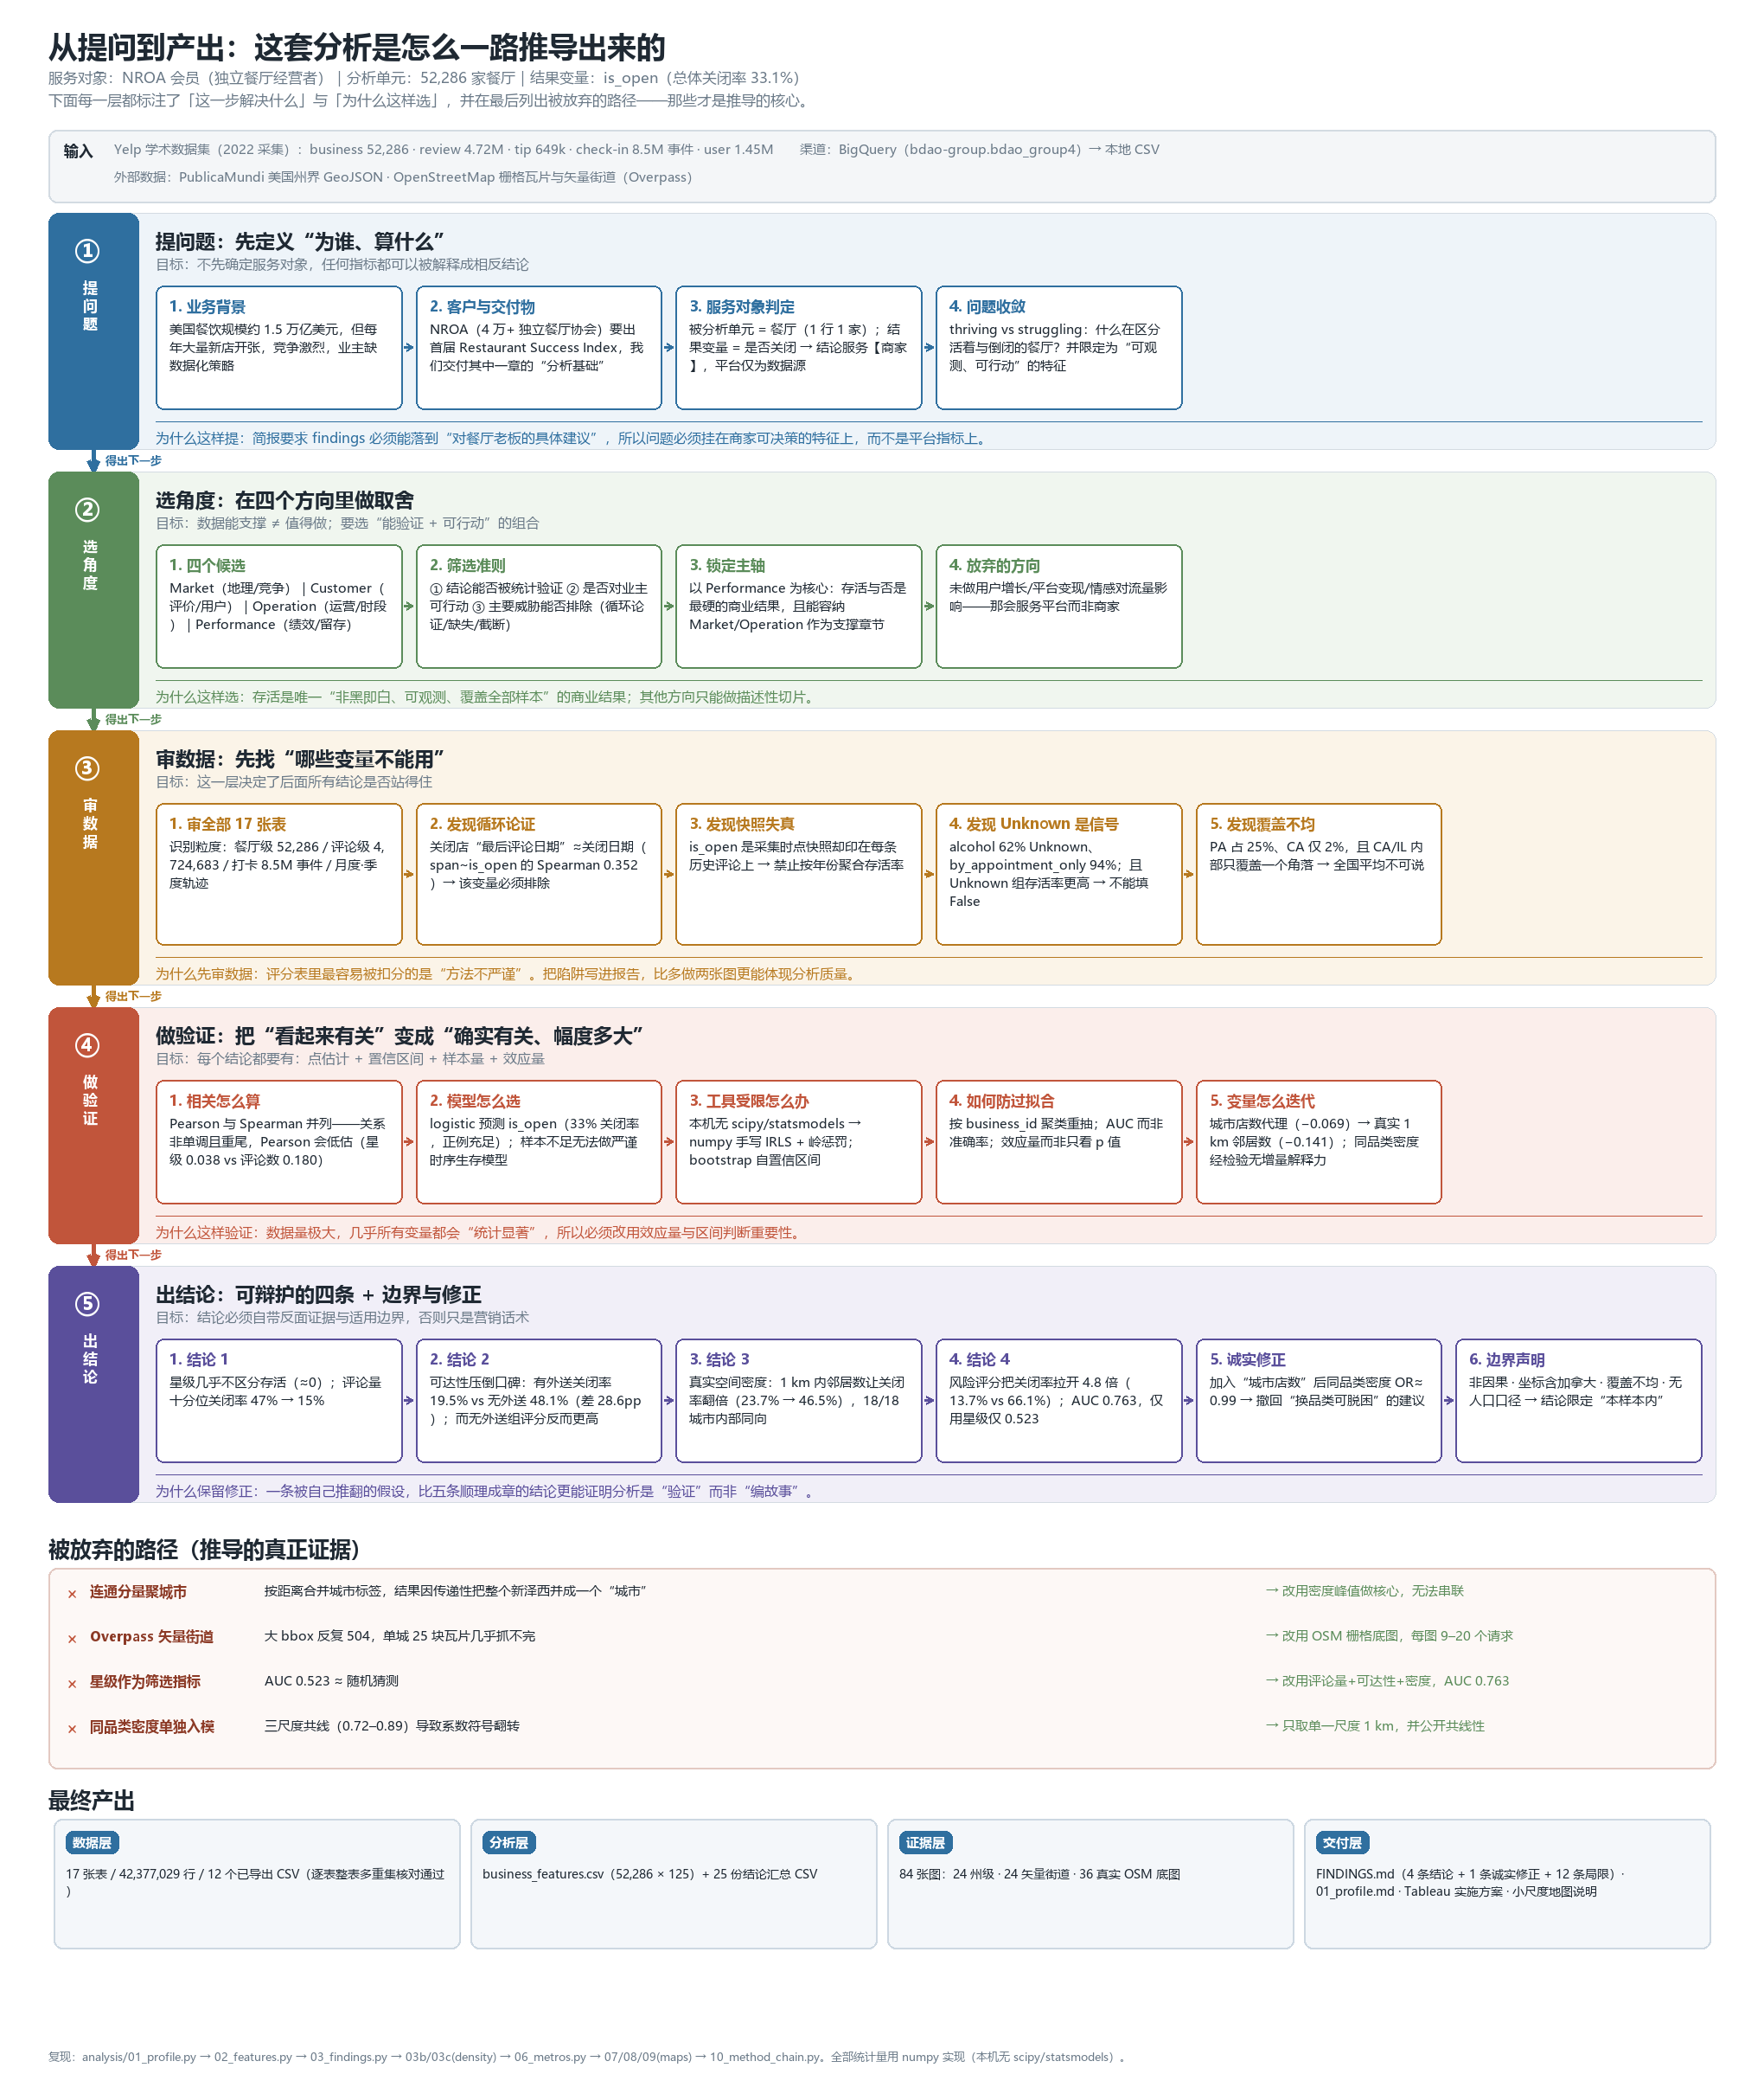
图 20 完整推导链：提问 → 选角度 → 审数据 → 做验证 → 出结论，含每层「为什么这样选」与被放弃的路径

三、结论一：存活由位置与履约决定，不由口碑决定
这是主分析（因变量 = is_open）最重要的反直觉发现。
(1) 星级几乎不区分存活
全部 52,286 家餐厅上，星级与存活的 Spearman 仅 +0.038（95% CI [+0.029, +0.045]）。样本极大使这个数字统计显著，但效应量微不足道。更关键的是口径敏感性：在要求价格档非缺失的子样本（n=44,497）上，Pearson 为 −0.011、Spearman 为 +0.013——连符号都不稳定。这更像「没有关系」，而不是「弱正相关」。
(2) 评论量的区分力强得多
按评论数十分位，关闭率从 47.0% 单调降到 15.0%（最高档平均 455 条评论）。比值约 3.1 倍。
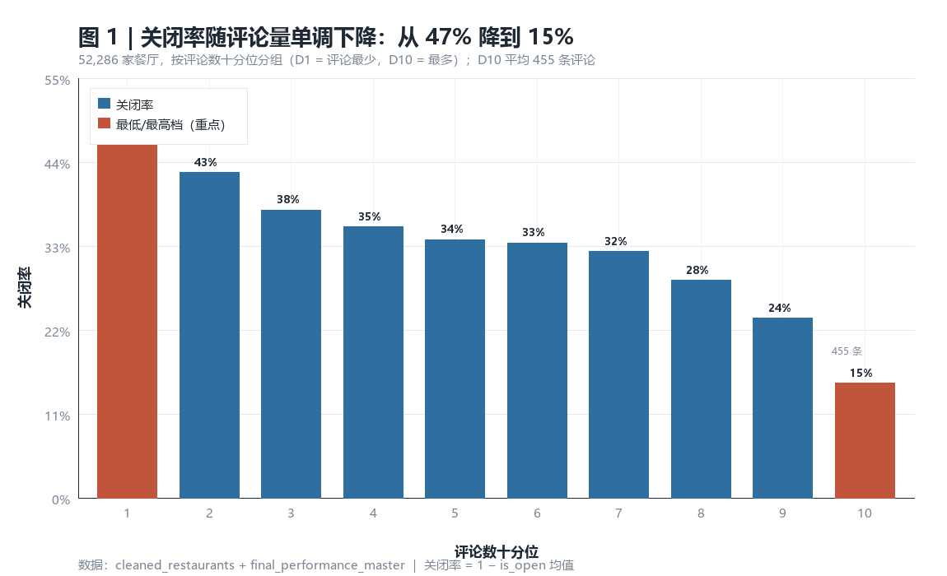
图 1 评论数十分位与关闭率：单调下降，跨度 47% → 15%
(3) 可达性压倒口碑——本次分析最有价值的发现
有外送的店关闭率 19.5%，无外送 48.1%，相差 -28.6pp（95% CI [-29.3, -27.8]）。而无外送组的平均评分反而更高（3.61 vs 3.41）——口碑与存活在这里是明显分离的。
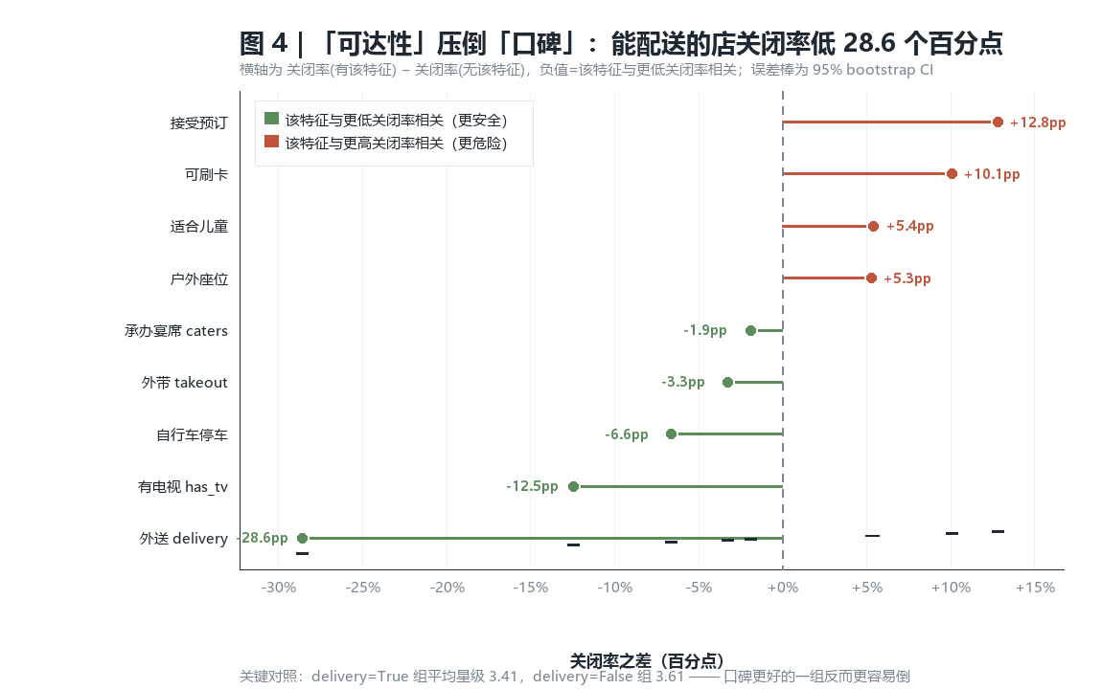
图 4 外送悖论：外送组关闭率显著更低，而无外送组的评分反而更高
(4) 把信号合成风险评分后，区分力足以用于实务
完整模型 AUC = 0.763（17 个特征），仅用星级 + 价格档仅 0.560（接近随机）。风险评分最高与最低十分位的关闭率为 13.7% 与 66.1%，相差 4.8 倍。
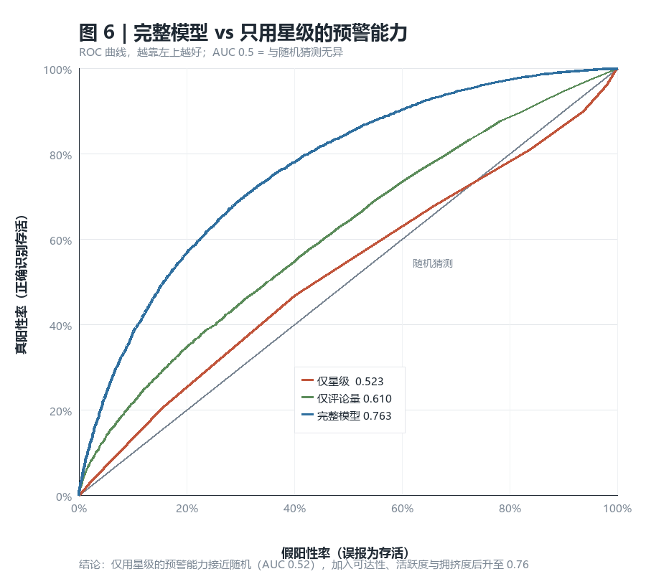
图 6 ROC：完整模型 0.763，星级单独 0.523
(5) 空间密度：1 公里内竞争对手数让关闭率翻倍
用真实经纬度算出每家店 1 公里内的邻居数：最稀疏档关闭率 23.7%，最密集档 46.5%。该关系在 18 个城市内部均同向成立，不是城市间构成效应。
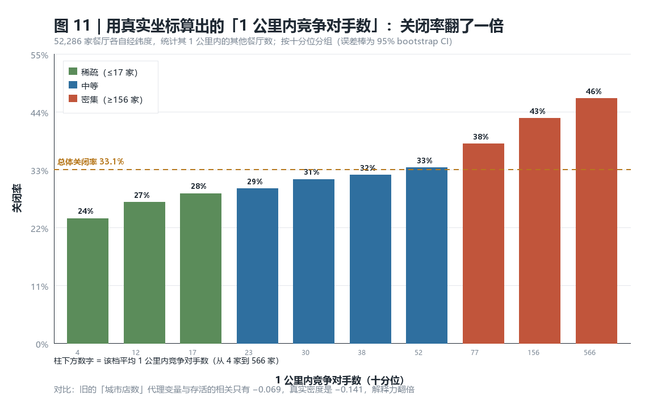
图 11 真实空间密度（1 km 邻居数）十分位与关闭率

四、结论二：把因变量换成客流，看到另一套机制
把因变量从「是否存活」换成「客流量」后，必须先从自变量里剔除所有体量类变量（评论数、打卡数、tips 数），否则就是「用客流预测客流」。客流强度定义为：打卡事件总数 ÷ 运营月数，覆盖 51,318 家门店。
变量（每 +1 标准差） | 对客流的影响 | 95% CI
店铺星级 | +21.8% | [+20.4, +23.2]
1 km 内竞争对手数 | +24.0% | [+22.8, +25.3]
价格档 | +16.1% | [+14.7, +17.4]
设有全酒吧 | +32.6% | [+30.8, +34.4]
是否提供外送 | −0.5%（不显著） | [−1.4, +0.5]

模型 R² = 0.410（因变量为 log 客流强度，43 个特征，n = 51,318）。值得注意的是：星级在这里的效应是 +21.8%，与它在存活分析中「≈ 0」形成鲜明对照。
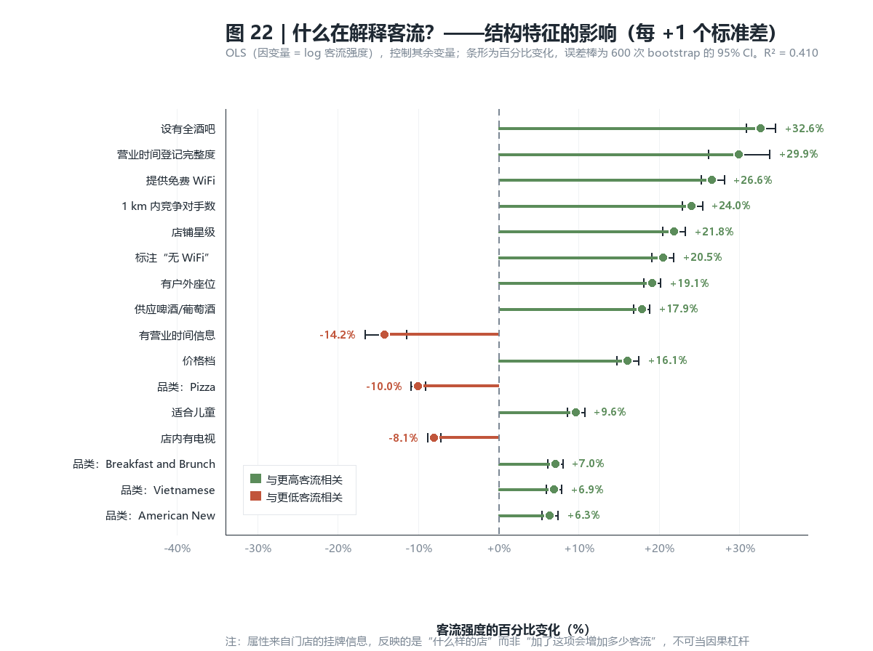
图 22 什么在解释客流：结构特征每 +1 标准差的影响（含 bootstrap 95% CI）
密度悖论
按 1 公里内竞争对手数分十分位，中位客流从 0.49 次/月升到 2.47 次/月（5.0 倍），但同一维度上关闭率也从 23.7% 升到 45.2%。
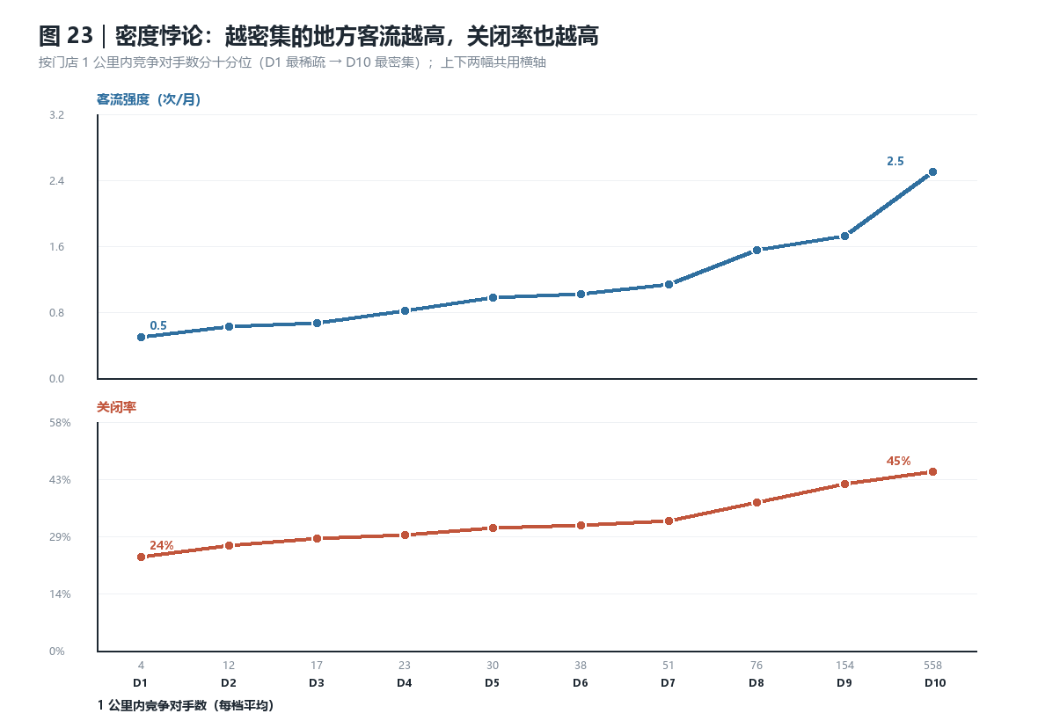
图 23 密度悖论：客流与关闭率同向上升（上下两幅共用横轴，避免双轴误读）
客流与存活的倒 U 型关系
按客流十分位看关闭率：最低档 15%，中高档升至 40%，最高档回落到 36%。这与星级「中间地带最危险」的模式同构——两端的店定位清晰，中间地带类型同质、竞争最直接。
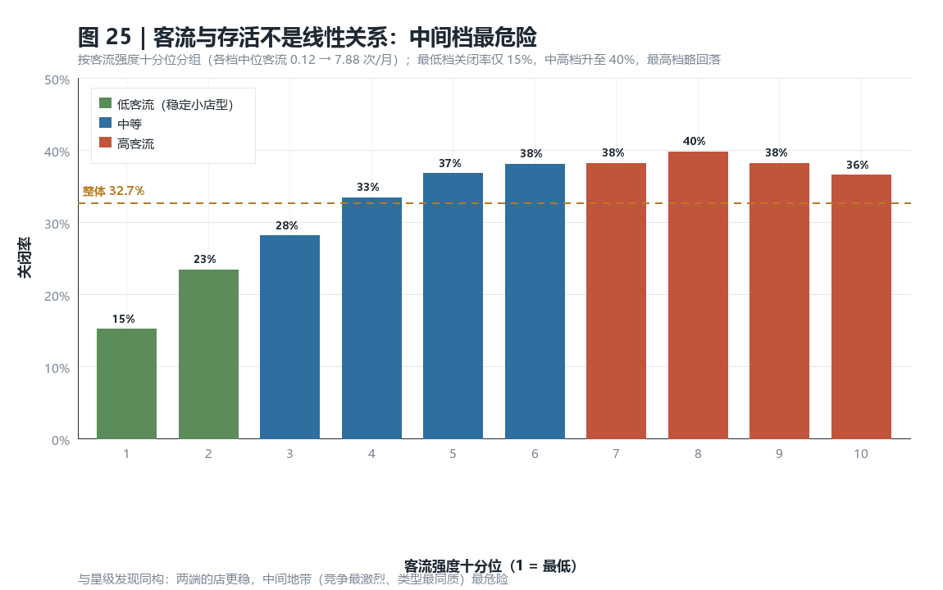
图 25 客流十分位与关闭率：不是线性，而是倒 U 型

五、结论三：两列几乎不重叠——这是全文的核心
把两个因变量的结论并排放，会发现它们解释的是不同的问题：
变量 | 对客流的影响 | 对存活的影响
店铺星级 | +21.8% | ≈ 0（Spearman +0.038，口径不稳）
减少差评（敏感性检验） | −20.0%（差评占比） | 弱
1 km 内竞争对手数 | +24.0% | 关闭率 23.7% → 45.2%
是否提供外送 | −0.5%（不显著） | −28.6pp 关闭率（最强因子）

为什么外送对客流无效、对存活却最强
外送的收入不进店门，因此不产生打卡记录；但它贡献了一条与堂食无关的收入线，在堂食受租金与竞争挤压时提供缓冲。反过来，星级影响的是「愿意进店的人」，但进店人多不等于能活——租金、竞争与成本结构才是生死线。
这条发现的价值在于它统一了两个看似矛盾的结果：「星级无用」与「口碑重要」并不冲突，因为口碑的作用体现在客流上，不体现在存活上。

六、结论四：「存活」不是好的成功标准
先修正一处：只用生命周期完整的已关闭门店看，寿命在密度各档几乎不变（均值 43.0–44.6 个月，四分位数也几乎相同）。所以高密度不是「死得更快」，而是「进出都更频繁」——之前那个「密集区寿命 0.77 倍」是右删失造成的假象。
累计量：数据能直接给的部分
密度档 | 累计打卡（中位） | 寿命（月） | 客流强度
D1 最稀疏 | 22 | 39.1 | 0.56
D10 最密集 | 87 | 40.3 | 2.16
倍数 | 3.95× | 1.03× | 3.84×

累计客流约 4 倍，寿命基本相同——密集的优势全部来自「单位时间更忙」，不来自活得更久。
加上成本后：存活与盈利指向相反方向
密度档 | 1 km 竞争对手 | 累计净利润 | 关闭率
D1 | 6 | -276k | 23.7%
D2 | 14 | -204k | 26.6%
D3 | 21 | -98k | 28.4%
D4 | 28 | -29k | 29.2%
D5 | 36 | -32k | 31.0%
D6 | 48 | +27k | 31.7%
D7 | 68 | +338k | 32.8%
D8 | 110 | +462k | 37.4%
D9 | 225 | +541k | 42.2%
D10 | 612 | +1,075k | 45.2%

关闭率最低的 D1，累计利润为负；关闭率最高的 D10，累计利润最高。D1 的店活得久（39 个月），但每月只赚 0.56 单位客流，付完租金与固定成本后净亏——「活着」其实是在慢慢失血。
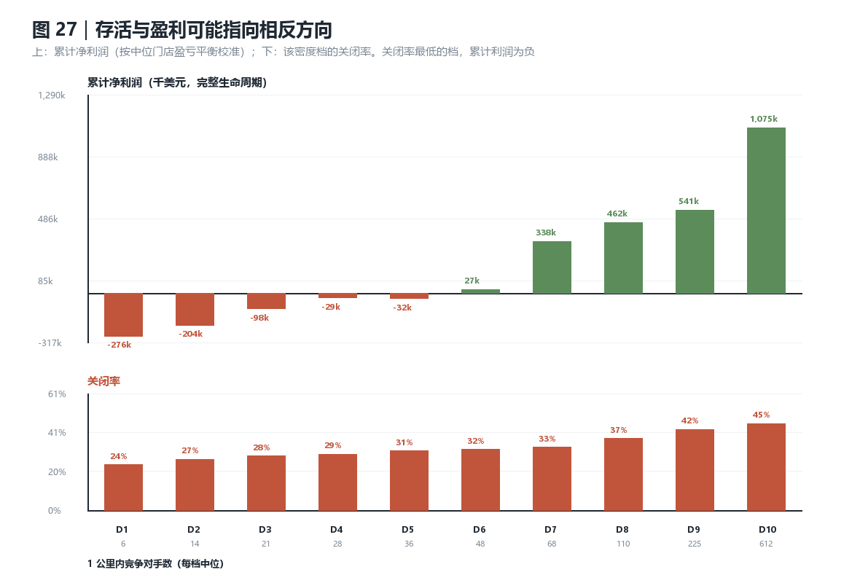
图 27 上：累计净利润；下：关闭率。两者指向相反方向
但这个结论取决于一组不可观测的假设
货币参数（客单价、毛利率、租金、固定成本）数据集里完全没有，只能假设。唯一真正致命的是换算系数 c（每 1 次打卡代表多少真实到店人次）：c = 500 时盈亏平衡租金倍数仅 1.98×，c = 2,716（按中位门店盈亏平衡校准）时为 6.34×。现实密集区租金通常是稀疏区的 2–4 倍，所以在这个校准下高客流胜出。
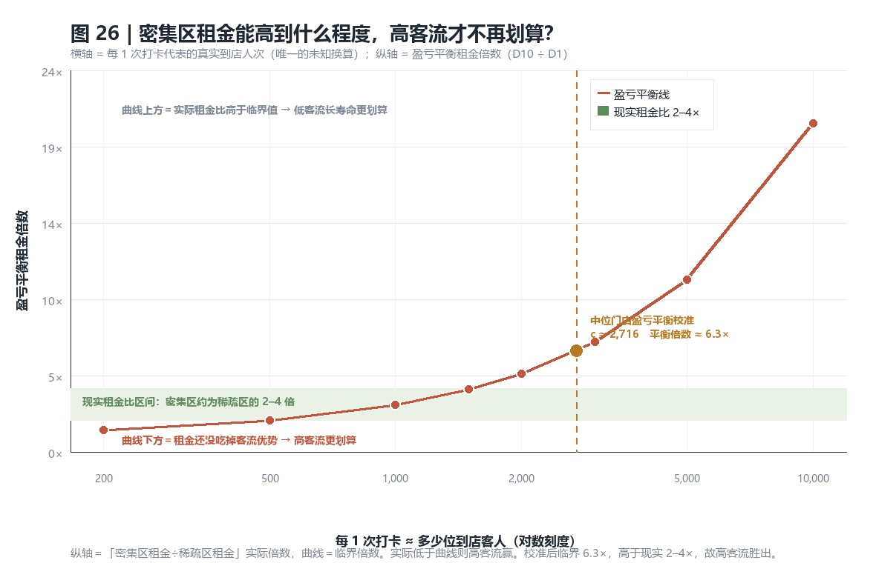
图 26 盈亏平衡租金倍数随换算系数 c 的变化：结论取决于 c
联合敏感性：三维实际退化为二维
对 c、m（毛利率）、F（固定成本）联合扫描 528 个组合后发现：因为两侧寿命相同，固定成本项等量抵消，F 只使平衡倍数变动 0.4%。真正决定胜负的只有 c×m 的乘积与租金比 k。在现实租金比 2–4 倍区间内，高客流胜出的概率从 74% 降到 46%。
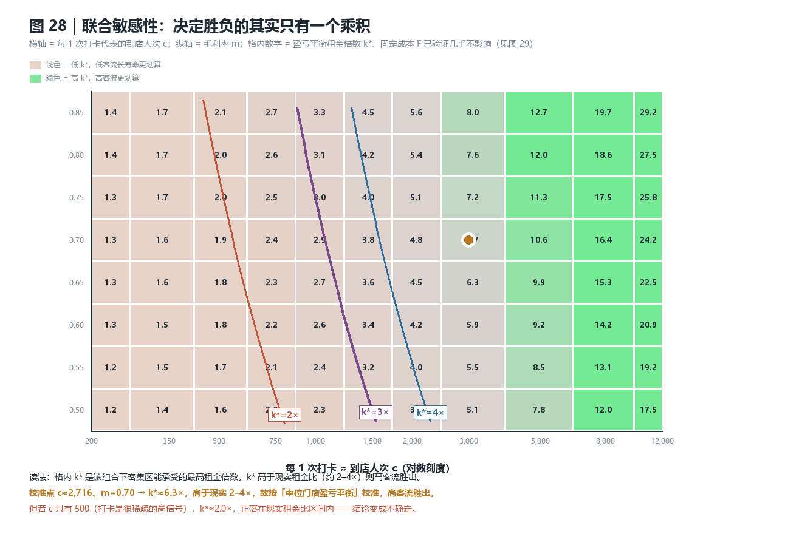
图 28 k* 在 (c, m) 曲面上的等值线：三条线标出现实租金比的胜负边界

七、给商家的行动建议
- 选址看「客流 ÷ 竞争强度」，不看绝对客流。密集区客流高 5 倍，但关闭率也接近翻倍。
- 追存活靠可达性（外送），追客流靠口碑（星级、减少差评）。这是两件事，不能指望「把评分做上去」就活得久。
- 不要把「最近生意好」当安全信号。高客流区恰恰是高风险区，中高客流档的关闭率最高。
- 用风险评分做自检，而不是用星级。星级单独预测存活的能力接近随机（AUC 0.523）。
- 留意「亏损续命」陷阱。活了很多年不等于成功——需要同时看累计利润，否则可能一直在失血而不自知。

八、给 NROA 的建议
- 把风险评分做成会员自检工具。完整模型 AUC 0.763，可把关闭率拉开 4.8 倍，足以用于分层辅导资源的分配。
- 辅导资源优先投向「中高客流 + 高竞争」象限——那是关闭率最高、也最容易被「生意看起来不错」误导的群体。
- 向会员传递「可达性优先」的信息。外送的关闭率差距 28.6pp 是全部分析中最大的单一效应，且它不依赖口碑。

九、必须随结论一起呈现的局限
- 非因果。所有结论都是条件性相关。外送与存活的关系可能部分是「活得好的店才有余力做外送」。
- 打卡 ≠ 真实客流。它只是 Yelp 用户的一个主动行为，样本偏年轻、偏城市、偏夜生活类；密集区的高客流有一部分可能是测量偏差而非真实客流。
- 不能做时间趋势。打卡量受平台功能生命周期主导（2015 年达峰、2021 年只剩 29%），不能解读为客流变化。
- 货币参数全部是假设。客单价、毛利率、租金、固定成本均非本数据集估计，结论是「临界条件」而非「利润」。
- 换算系数 c 不可识别。数据里没有真实客流或营收，c 只能靠「中位门店盈亏平衡」校准，而那个校准本身是假设。
- 租金与客流结构共线。二者都由密度驱动，模型无法回答「把租金谈下来 20% 是否划算」。
- 覆盖严重不均。PA 占 25% 门店，CA 仅 2% 且只覆盖 Santa Barbara，IL 只有 Alton 一带（无芝加哥）。任何「全国平均」都不可靠。
- 坐标含加拿大门店。94.5% 落在美国州界内，其余主要是 AB 省，做美国地图时已剔除。

附录 A 图表清单
图号与图表文件（及图内标题）自身的编号一致，便于与 analysis/out/charts/ 对照。
图号 | 文件 | 内容
图 1 | fig01_reviewcount_closure.png | 评论数十分位 × 关闭率
图 4 | fig04_delivery_paradox.png | 可达性属性 × 关闭率（外送悖论）
图 6 | fig06_roc.png | ROC 曲线对比
图 11 | fig11_true_density_deciles.png | 真实空间密度 × 关闭率
图 20 | fig20_method_chain.png | 完整方法链与决策权衡
图 22 | fig22_traffic_drivers.png | 客流的结构驱动因素
图 23 | fig23_density_tension.png | 密度悖论
图 25 | fig25_traffic_deciles_closure.png | 客流十分位 × 关闭率（倒 U）
图 26 | fig26_profit_breakeven.png | 盈亏平衡租金倍数
图 27 | fig27_survival_vs_profit.png | 存活 vs 累计盈利
图 28 | fig28_sensitivity_surface.png | 联合敏感性曲面

附录 B 复现方式
全部统计量用 numpy 手写实现（本机无 scipy/statsmodels）。执行顺序：
步骤 | 脚本 | 产出
1 | 01_profile.py | 全表画像、质量审计、6 个陷阱、方向筛选
2 | 02_features.py | business_features.csv（52,286 × 125）
3 | 03_findings.py | 单变量、logistic、AUC、风险十分位
4 | 03b_density.py / 03c_model_density.py | 真实空间密度、密度模型
5 | 04_charts.py / 04b_density_charts.py | 图 1–13
6 | 06_metros.py → 07/08/09_* | 城市群口径与各级尺度地图
7 | 11_traffic.py / 12_traffic_charts.py | 客流分析、图 21–25
8 | 13_profit_scenarios.py / 14_profit_charts.py | 盈利口径、图 26–27
9 | 15_sensitivity.py / 16_sensitivity_charts.py | 联合敏感性、图 28–29
10 | 10_method_chain.py | 图 20 方法链

附录 C 相关文档
- FINDINGS.md —— 主分析（因变量 = 存活）的完整结论与 12 条局限
- FINDINGS_客流分析.md —— 以客流为因变量的平行分析
- FINDINGS_盈利口径.md —— 成功标准之争、假设估计模型与联合敏感性
- 01_profile.md —— 全表画像与数据陷阱审计
- README_小尺度地图.md —— 地图方案与 OSM 数据授权说明
数据来源：Yelp 学术数据集（2022 年采集），经 BigQuery 导出。地图底图 © OpenStreetMap contributors（ODbL）。

